معلمة الصف Miss Reem Hachich
Homework
Due for: 17/06/2023
الاسم: .................................................

- Complete the worksheet:

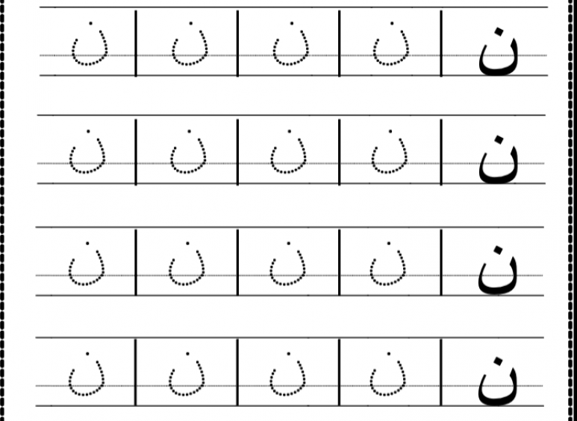

Song 1:

هالصيصان
شو حلوين
عم بيدوروا حول امهن مبسوطين
ما بخافوا لا لا
شو ما شافوا لا لا
امهن وحدن وهني حدها فرحانين

بتطعميهن
وبتسقيهن
وبتحميهن تحت جناحها دفيانين
شربوا مي
قالوا خي
رفعوا راسهن شكروا ربهن ممنونين

https://www.youtube.com/watch?v=H6qNS9toSWk

SONG 2:

هذه هي الحيوانات
نمر أسد سلحفاة
هذه هي الحيوانات
قرد افعى زرافة
Ba ba rarararaaaa x4

هذه هي الحيوانات
فيل غزال غوريلا
هذه هي الحيوانات
دب كلب ببغاء
Ba ba rarararaaaa x8

https://www.youtube.com/watch?v=Cdk84RRmIMo

